运营支撑系统架构解决方案（草稿）

部 门：研发环境支撑
撰 写 人：

文档创建信息
产品项目名称 |  | 产品项目编号
产品经理 |  | 项目经理
创建日期 |  | 总页数
正文页数 |  | 附录页数

文档修订记录
修改日期 | 修改的章节 | 修改类型 | 修改描述 | 修改人 | 审核人 | 版本号
- 修改类型分为 A – ADDED（增加） M – MODIFIED（修改） D – DELETED（删除）

目 录

1. 引言 4
1.1目的 4
1.2项目概述 4
1.3名词解释 4
1.4参考资料 4
2. 架构方案 4
2.1 集群方案 4
2.1.1 统一认证集群 5
2.1.2应用服务集群 6
2.2 性能优化方案 7
2.2.1 页面访问优化 7
2.2.2 数据缓存 8
2.2.3 数据库优化 8
2.3应用技术方案 8

引言

1.1目的

1.2项目概述

1.3名词解释

1.4参考资料

架构方案

2.1 集群方案
运营支撑系统的运行，要求可扩展、高并发、高稳定性，因此服务部署以集群方式进行。

2.1.1 统一认证集群
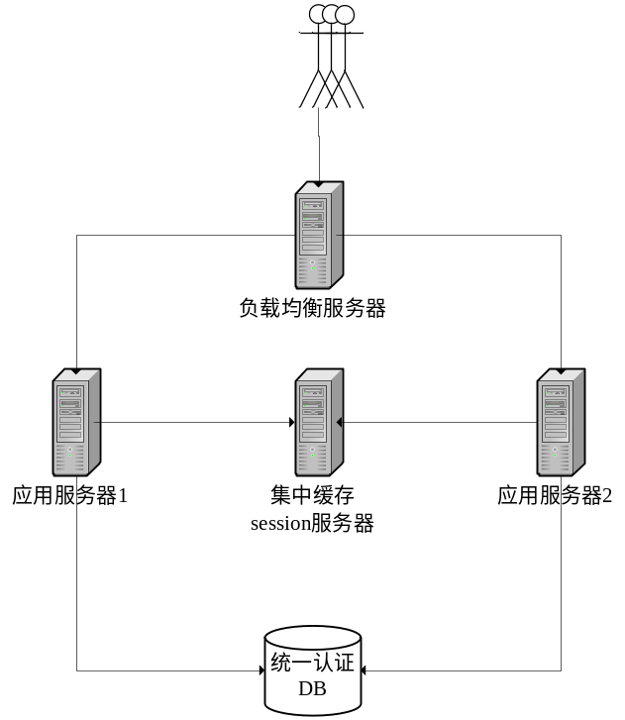

运营支撑平台的高并发要求，就需要统一认证模块具有高可扩展性。当统一认证服务器承载达到上限，怎样能够通过简单的方式实现扩容，是需要考虑的重点。
采取负载均衡集群部署是目前普遍的策略，当集群中应用服务器达到容量上限，则可以通过水平增加服务器实现扩容。但是集群方式需要解决一个核心的问题访问的有状态性如何解决，也就是session共享问题，目前有三种session共享策略：session复制、session sticky和session集中缓存。
综合考虑，session集中缓存策略，具有较高性能和扩展性， session集中缓存采取MemCached技术来实现。
当一个session缓存服务器不能承载时，则可以水平增加更多服务器来解决扩展问题。

2.1.2应用服务集群
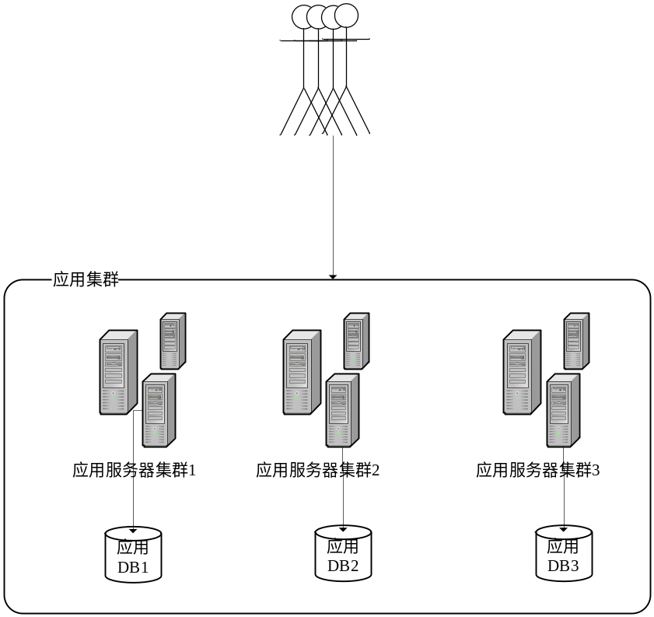

运营支撑平台上应用的数目是递增的，且各自独立运行。如何保证新应用能够无限的接入，又能够保证各应用的性能是需要解决的核心。
解决的重点就是服务器如何部署。
这涉及两个层面：一是应用服务器，二是数据库服务器。部署方案有很多种策略。考虑到各应用的独立性、又要保证各应用性能，并且又要平滑的接入，我们建议采取每个应用服务器与数据库服务器一对一的方式来进行，从而保证平台具备水平扩容能力。
说明：对于集群方案，需要依据运营支撑的实际情况实际分析进行细化，并在此基础上进行严格的测试以确定具体的部署方式。该部分数商具有使用经验。

2.2 性能优化方案

2.2.1 页面访问优化
页面静态化是提高系统性能、提高并发的解决方案之一，主要有两种方式：
- 页面直接静态化（如CMS等）
- 页面的缓存机制（如apache的页面静态部分的缓存机制）
- 静态图片样式服务器、文本服务器分离
其他优化考虑：
  - 尽量减少HTTP请求
  - 避免跳转
  - 缓存Ajxa
  - 使frame数量最少
  - 避免404错误
  - 为文件头指定Expires或Cache-Control
  - Gzip压缩文件内容
  - 配置ETag
  - 尽早刷新输出缓冲
  - 使用GET来完成AJAX请求
  - CSS技术
  - 把样式表置于顶部
  - 避免使用CSS表达式（Expression）
  - 使用外部JavaScript和CSS
  - 削减JavaScript和CSS
  - 用<link>代替@import
  - 避免使用滤镜
  - JavaScript：
  - 把脚本置于页面底部
  - 使用外部JavaScript和CSS
  - 削减JavaScript和CSS
  - 剔除重复脚本
  - 减少DOM访问
  - 减小Cookie体积
  - 对于页面内容使用无coockie域名
  - 图片：
  - 优化图像
  - 优化CSS Spirite
  - 不要在HTML中缩放图像
  - favicon.ico要小而且可缓存
  - 保持单个内容小于25K
  - 打包组件成复合文本
说明：对于页面缓存技术，需要进行选型，然后进行深入研究。例如squid，需要深入掌握下squid的实现方式以及缓存的失效算法等。该部分数商具有使用经验。

2.2.2 数据缓存
数据缓存，是减少数据库访问的策略，以提高系统的访问性能。
我们这里说的缓存主要是指数据层的缓存技术，目前有很多种缓存技术，比如hibernate二级缓存技术、webx的对象缓存技术，我们建议运营支撑系统中使用hibernate二级缓存技术。从分布式部署考虑，采用MemCached来进行数据缓存。
那些进行硬件缓存、那些采取内存缓存，也是需要研究的重点。
说明：对于缓存技术，需要深入研究。该部分数商具有使用经验。

2.2.3 数据库优化
数据库优化涉及的层面比较多。
如何分库、如何分表、如何读、写分离等，需要请数据库专家一起来进行总体的规划。

2.3应用技术方案
- 基础开发框架：采取webx1.5来进行，提供了基于ssh的3层架构解决方案。并且具有辅助开发工具。
- WebService技术方案：王宏伟 SOA架构实验室
- 用户认证方案：孙勇 单点登陆
- 多数据源解决方案：参考数商
- 工作流解决方案（如涉及）：张克鹏
- 全文检索：需要人员研究
- 异常机制：代码级别的异常处理机制、平台错误代码整理
- 系统监控：系统日志、访问监控等。
- 数据安全：敏感数据加密技术、访问的安全机制
- 网络安全：
- 报表技术：
- 流量分析：

